附表1
软件技术专业毕业设计
项目说明表
项目名称 | 智账一体基于多模态OCR的中小微企业票据智能账务核算系统
项目类别 | APP 网站 □系统 □其他（ ）
软件平台及版本 | 前端：Vue 3 + JavaScript + Vite + Pinia后端：Go1.25 + Gin + GORM + MySQL AI模块：Python3.11+ + 开发工具：VS Code、GoLand、Apifox、Git
作者 | 排序 | 姓名 | 专业及班级 | 学 号 | 联系电话 | E-mail
作者 |  | 范高健 | 软件2311 | 2302111104 | 13116665163 | F20040901@gmail.com
指导教师 | 排序 | 姓名 | 联系电话 | E-mail
项目简介（200字）
AstraFlow 是一个面向中小微企业的智能财务管理系统，围绕发票识别、单据提交、财务审核、结算归档和数据统计等业务场景展开设计。系统采用前后端分离架构，前端基于 Vue 3 与 Element Plus 构建员工端和财务端操作界面，后端基于 Go Gin 与 GORM 提供 RESTful API，并通过 MySQL 完成数据持久化。项目引入 OCR 识别服务，实现发票图片上传后的自动识别、信息回填和人工确认，减少财务录入过程中的重复劳动。系统同时支持多租户数据隔离、角色权限控制和软删除归档，为企业报销流程提供较完整的数字化解决方案。
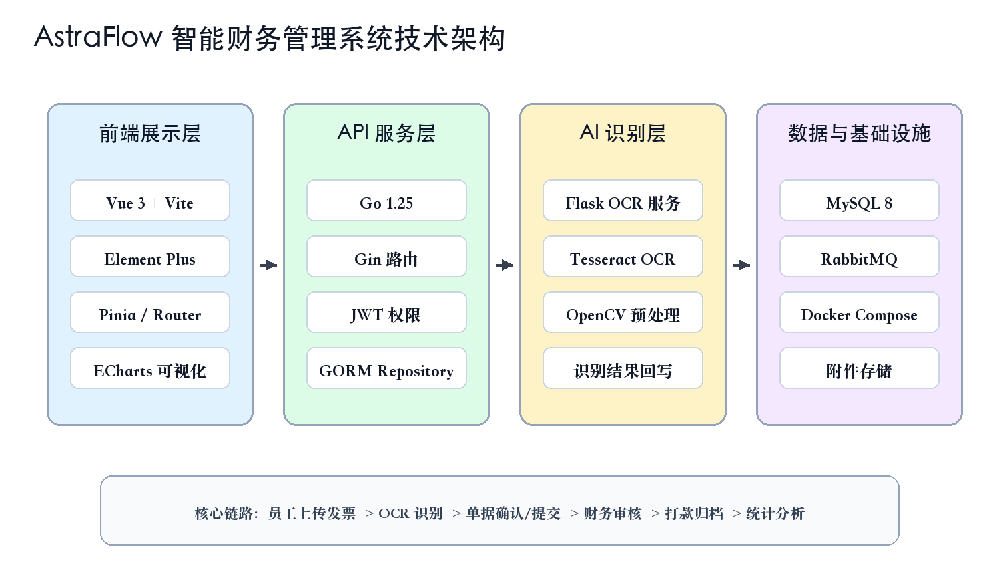
图 1 系统技术架构图
项目意义和目标（200字）
本项目具有较强的实践意义和工程训练价值。传统中小微企业财务报销流程中，员工需要手动填写发票信息，财务人员需要逐张核对、汇总和归档，过程耗时且容易出错。AstraFlow 通过 OCR 技术和流程化管理，将发票采集、识别、确认、审核、支付与统计整合到统一平台中，有助于提升报销处理效率和数据准确性。
项目目标包括：完成员工端发票上传与我的申请列表管理；完成财务端审核、结算和归档；完成多租户、角色权限和数据隔离设计；完成 OCR 服务与后端队列的集成；形成可部署、可演示、可维护的智能财务管理系统。
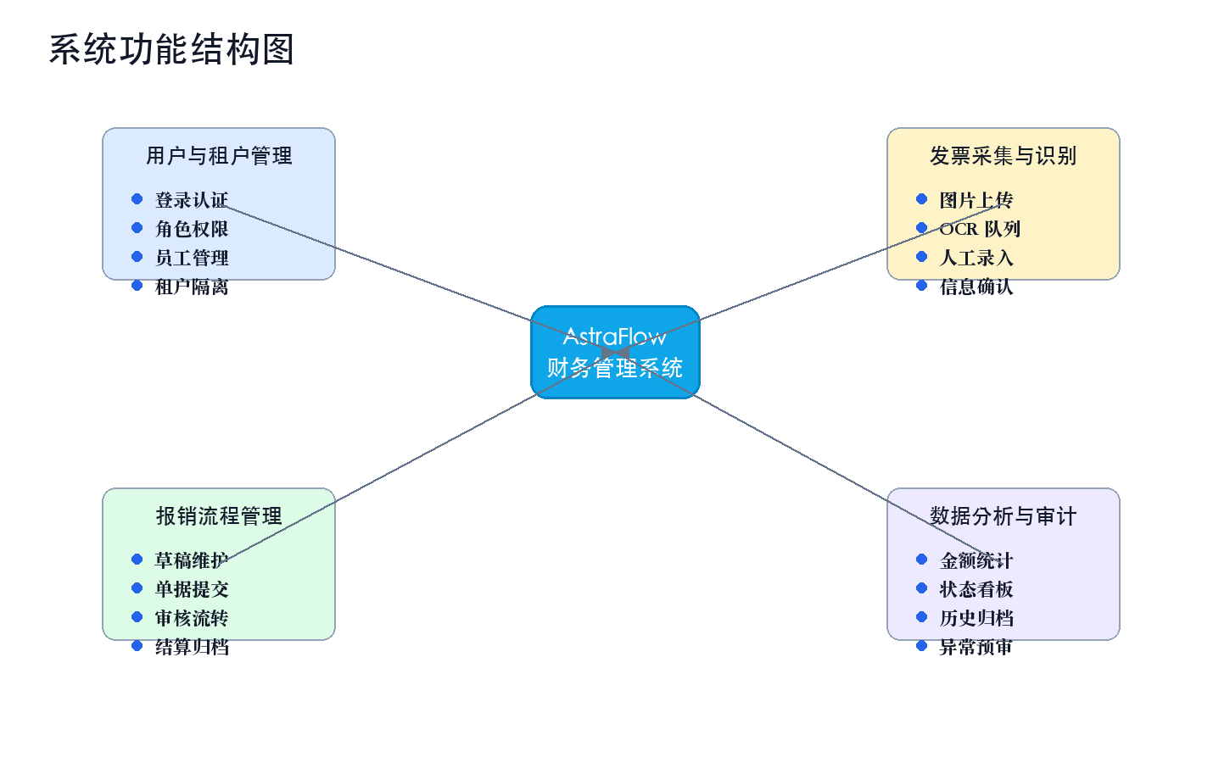
图 2 系统功能结构图
项目技术架构（200字）
系统采用分层解耦的技术架构。前端使用 Vue 3、Vite 和 TypeScript，配合 Pinia 管理用户状态，使用 Vue Router 完成页面路由，使用 Element Plus 构建表单、表格、抽屉、弹窗等交互组件。后端采用 Gin 处理 HTTP 请求，按照 Handler、Service、Repository 三层组织业务逻辑，通过 GORM 操作 MySQL 数据库，并由 JWT 中间件完成身份认证。
AI 识别模块以 Flask 服务形式独立部署，结合 Tesseract OCR、OpenCV 和 Pillow 对发票图片进行预处理、文字识别和字段解析。系统使用 RabbitMQ 将上传任务与 OCR 处理解耦，Docker Compose 负责本地多服务编排。
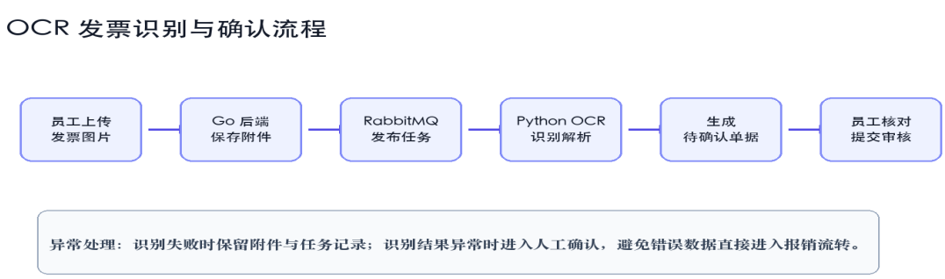
图 3 OCR 识别与确认流程图
项目设计（功能设计、数据库设计等）（500字）
系统设计遵循高内聚、低耦合原则。后端以三层架构划分职责：Handler 负责参数解析、认证上下文读取和 HTTP 响应；Service 负责业务规则、状态校验和权限判断；Repository 负责数据库访问和事务操作。发票状态围绕 recognizing、unconfirmed、draft、pending、approved、rejected、paid 进行流转，只有待确认和草稿状态允许员工删除，进入审核或结算流程后的单据不能被删除。
数据库设计以用户、租户、发票、附件和报销单为核心实体。用户表保存账号、角色和租户信息；发票表保存识别后的业务字段、金额、状态和来源；附件表保存原始图片地址并与发票关联；报销单表保存汇总金额和流程状态。通过 tenant_id 和 user_id 实现租户隔离与个人数据隔离。
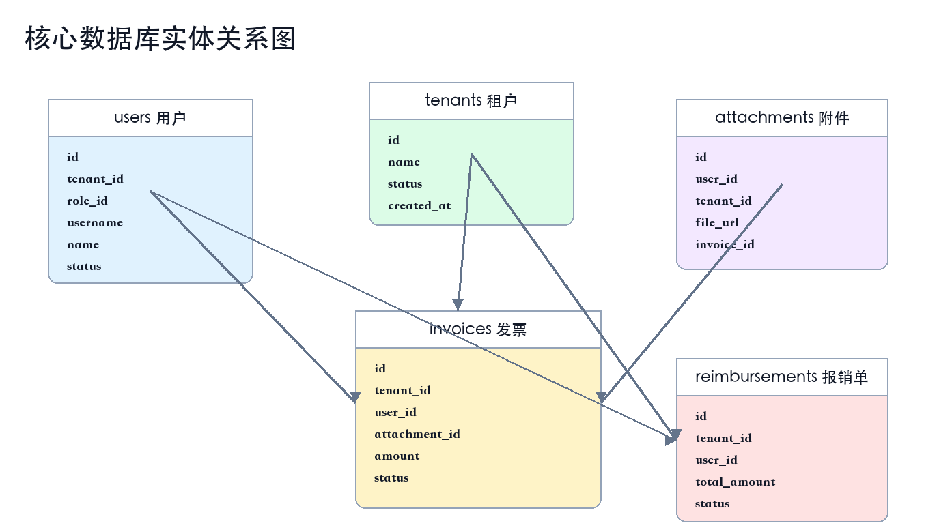
图 4 核心数据库实体关系图
核心数据表设计
表名 | 主要字段 | 用途 | 关键约束
users | id, tenant_id, role_id, username, status | 存储平台用户与角色关联 | username 唯一，tenant_id 支持数据隔离
invoices | id, user_id, attachment_id, amount, status | 保存发票识别结果和报销状态 | status 枚举控制流转，DeletedAt 支持软删除
attachments | id, file_url, invoice_id, tenant_id | 保存发票原图和 OCR 附件 | invoice_id 与发票记录关联
reimbursements | id, user_id, total_amount, status | 保存报销单主记录 | 与发票子项形成一对多业务关系

项目实现（如何实现，实现的效果等等）（800字）
在项目实现阶段围绕前端页面、后端接口和 OCR 服务三个方向展开。前端实现了登录页、首页统计看板、发票上传页、我的申请列表、审核任务池、结算归档和系统用户管理等页面。员工上传发票后，系统根据上传方式创建 OCR 单据或手工录入草稿；我的申请列表通过状态标签展示当前进度，并提供详情抽屉和安全删除等闭环交互。
后端实现了发票上传、OCR 任务发布、发票列表分页查询、单据详情、确认、发布、审核、结算和归档查询等接口。接口层统一从认证中间件读取 user_id、role 和 tenant_id，业务层根据当前用户和单据状态进行访问控制。对于需要保留审计轨迹的数据，GORM 通过 DeletedAt 字段执行软删除。
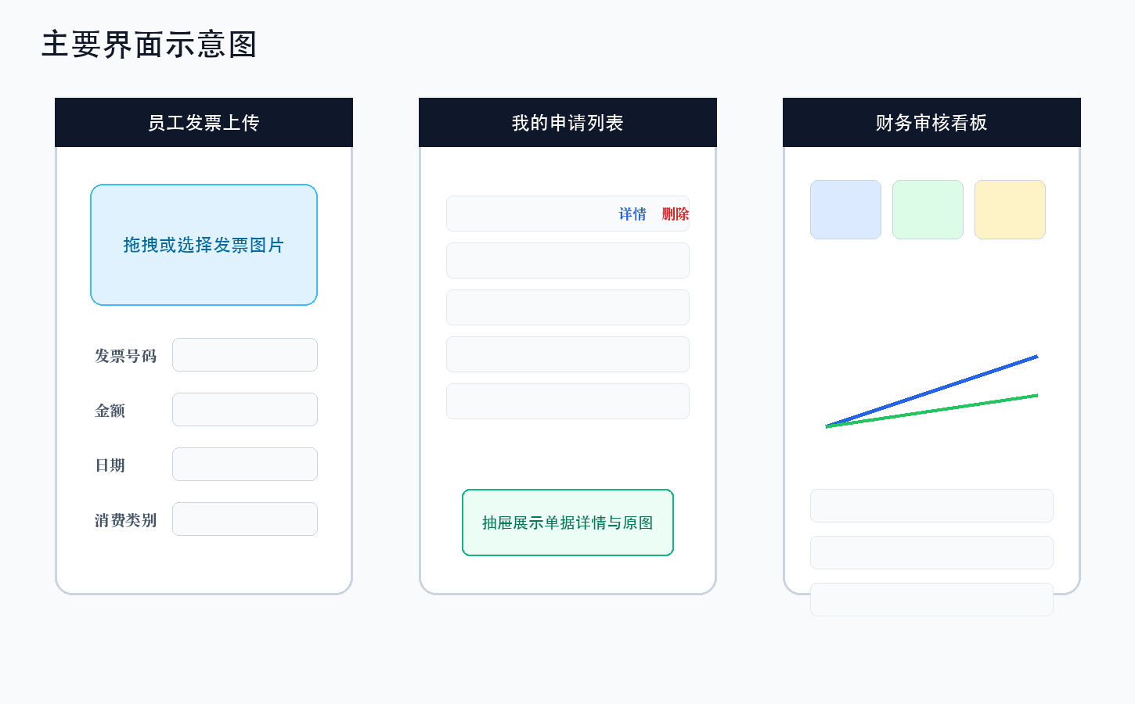
图 5 主要界面示意图
关键代码片段
func (s *InvoiceService) DeleteInvoice(id, userID int64) error {
invoice, err := s.repo.GetByID(id)
if err != nil { return err }
if invoice.UserID != userID { return ErrForbidden }
if invoice.Status != StatusUnconfirmed && invoice.Status != StatusDraft {
return ErrInvalidStatus
}
return s.repo.Delete(id)
}
项目特色（200字）
AstraFlow项目在整体设计与实现过程中展现出明显的技术与应用特色。首先，在技术集成方面，将Go后端、Vue 3前端与Python AI模块有效融合，形成完整的跨语言、多框架协同系统。其次，在业务模式上采用多租户SaaS架构，支持企业级用户与个人用户共存，并实现安全的数据隔离机制。再次，在AI应用层面，通过OCR技术实现发票信息的自动识别与录入，大幅减少人工操作，提高财务处理自动化与智能化水平。此外，系统采用模块化与前后端分离架构设计，支持功能扩展与后续升级，具有良好的可维护性与扩展性。整体而言，项目兼具创新性、实用性与前瞻性，具有较高的工程与应用价值。
总结（200字）
总体来看，AstraFlow智能财务管理系统成功实现了预期的设计目标与应用功能。系统基于多租户架构完成了用户管理、发票管理、财务分析与报销流程管理等核心模块的开发，并通过OCR技术实现发票自动识别，显著提升财务数据录入效率与准确性。在技术上，项目综合运用了前后端分离、消息队列、容器化部署与AI服务集成等关键技术，展示了较强的系统设计与实现能力。在应用层面，系统面向中小企业的实际需求，能够有效支持企业财务管理数字化与智能化升级，具有良好的推广与扩展价值。通过本项目的实施，不仅验证了相关技术方案的可行性，也积累了多租户架构与AI技术集成系统开发的实践经验，为后续进一步研究与优化奠定了基础。
参考文献（10篇以上）
[1] 霍春阳著. Vue.js设计与实现[M]. 人民邮电出版社, 2022.
[2] 柴树杉, 曹春晖著. Go语言高级编程[M]. 人民邮电出版社, 2021.
[3] 阮一峰, 林良益著. Web开发权威指南[M]. 电子工业出版社, 2019.
[4] Stuart Russell, Peter Norvig著；殷建平等译. 人工智能：一种现代方法（原书第4版）[M]. 机械工业出版社, 2022.
[5] 张科编著. SpringBoot企业级项目开发实战·数据库[M]. 机械工业出版社, 2022.
[6] Abraham Silberschatz, Henry F. Korth, S. Sudarshan著；杨冬青等译. 数据库系统概念（原书第7版）[M]. 机械工业出版社, 2021.
[7] Chris Richardson著；崔力强等译. 微服务架构设计模式[M]. 机械工业出版社, 2019.
[8] Roger S. Pressman著；郑人杰等译. 软件工程：实践者的研究方法（原书第8版）[M]. 机械工业出版社, 2020.CR
[9] 刘丹冰著. Gin 框架实战[M]. 电子工业出版社, 2021.
[10] 李文周著. GORM 中文文档与实战指南[M]. 机械工业出版社, 2022.
[11] 程墨, 汪炼著. Pinia 状态管理实战[M]. 人民邮电出版社, 2023.

